EMC: URWERK удалась пересадка интеллекта механическим часам
Сингапур, 28 августа 2013 года. В основе высокоточных часов – эффективный, надежный и выносливый механизм. Подобный механизм должен соответствовать определенным критериям, среди которых допустимая погрешность от -4 до +6 секунд на суточный цикл в пяти положениях. Полученный в мастерской результат следует затем воспроизвести в экстремальных условиях, то есть в реальной жизни, на запястье владельца часов, поскольку изменения температуры, атмосферного давления, ритма жизни, малейшие движения и ударное воздействие нарушают изохронность хронографа. Разработать модель механических часов, владелец которых мог бы регулировать их мельчайшие хронометрические параметры, – таков брошенный EMC вызов. EMC – первые высокоточные механические часы, работу которых можно контролировать по запросу и настраивать извне.
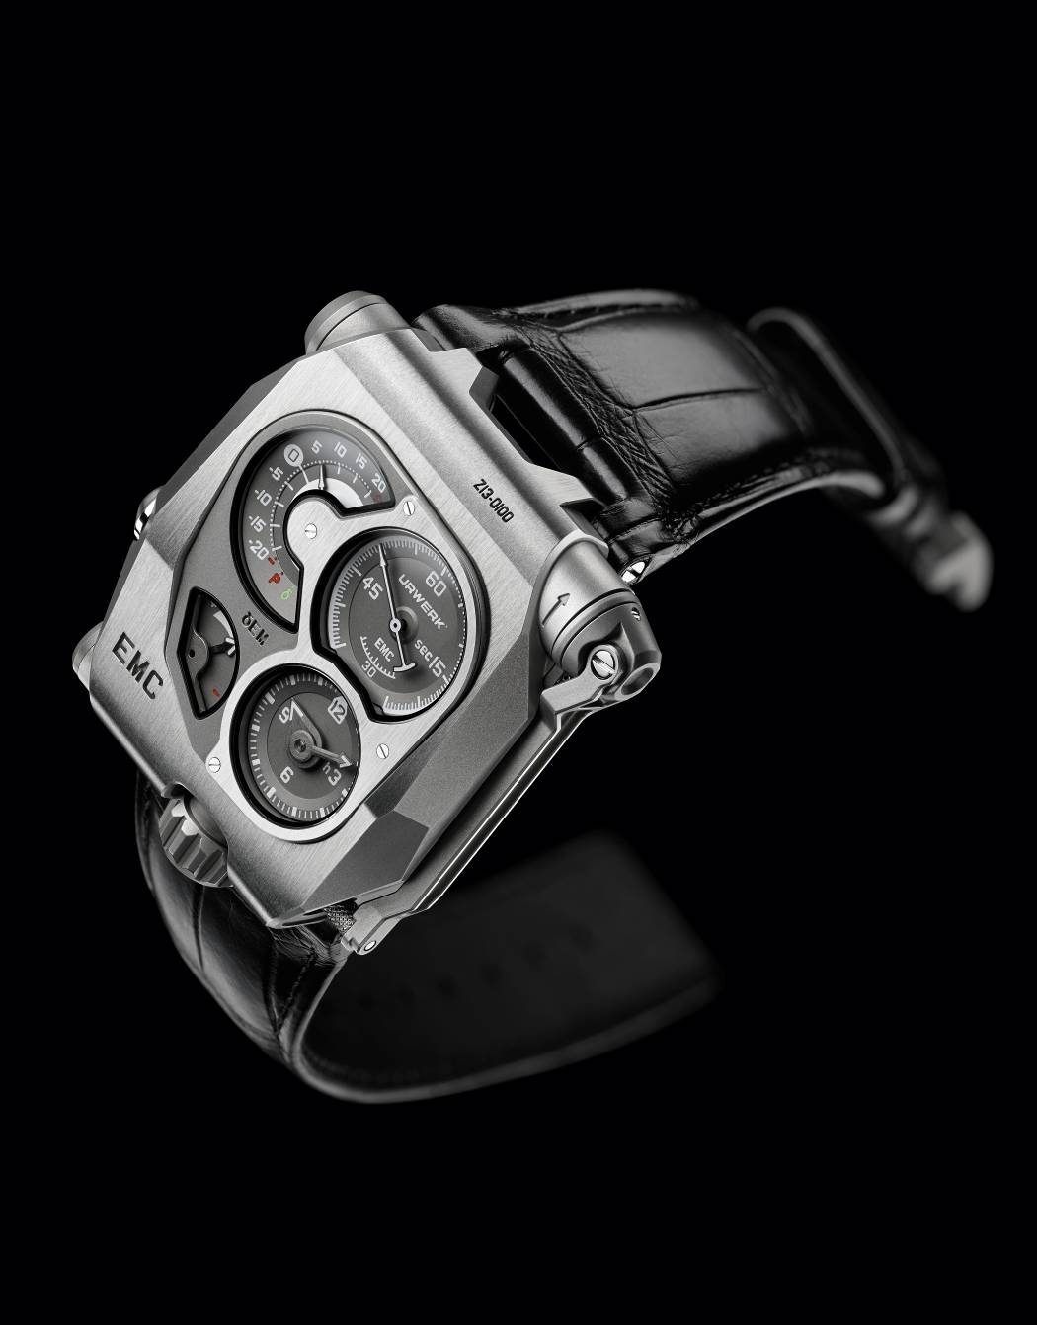

Ровно четыре месяца назад, во время ежегодной Базельской выставки часов и ювелирных украшений Baselworld, компания URWERK представила одну из своих наиболее амбициозных и новаторских на тот момент концепций: EMC – первый «разумный» часовой механизм. За этими тремя знаками таилась разработка Electro Mechanical Control. Речь идет о первых полностью механических часах, заключающих в себе модуль оценки собственных параметров: «Идея EMC возникла около шести лет назад. Ее истоки следует искать в моей непосредственной работе над чертежной доской, – объясняет Феликс Баумгартнер, часовых дел мастер и один из основателей компании URWERK. – Ведь как и у любого часовщика, на моем рабочем столе находится Witschi – контрольно-измерительный прибор, который утверждает (или не утверждает) выполняемую мной работу. Это беспристрастный и бескомпромиссный судья, который «вслушивается» в ритм баланса и выносит вердикт эксплуатационным качествам механизма. Он мой эталон, он – единоличный хозяин в моей мастерской».

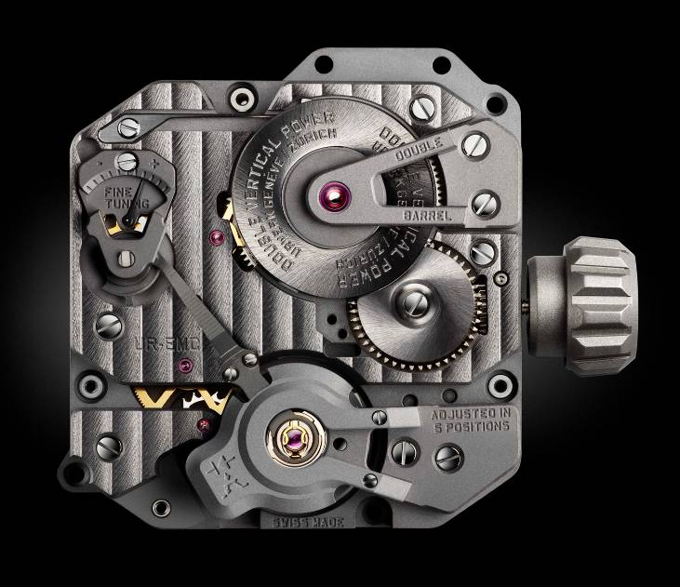

Безрассудная идея встроить подобный измерительный прибор, «интеллект», если можно так выразиться, в стопроцентные механические часы возникла как решающий вызов для URWERK. «С помощью простого нажатия кнопки вы получаете точные и надежные данные о ваших часах EMC. До сих пор подобные сведения были доступны лишь специалистам. Благодаря этой модели, вы сможете влиять на работу механических часов – одного из самых захватывающих и доставляющих наслаждение устройств, когда-либо изобретенных человеком, причем в полной безопасности», – продолжает Феликс Баумгартнер.
Принцип действия EMC, таким образом, поставил перед нами тройную задачу: показать влияние внешних параметров (двигательной активности, температуры, давления) на механизм баланс-спиральная пружина; скорректировать деформации в момент их возникновения; обеспечить обмен информацией, способствовать взаимодействию между часами и их владельцем.

EMC принимает облик панели управления с четырьмя различными шкалами. Особое внимание уделено секундной шкале: она расположена на двухчасовой отметке. Это один из ведущих элементов EMC, образец бесперебойного хода и точности. Слева от секундной шкалы – на десятичасовой отметке – индикация рабочих параметров модели, выраженная в секундах за день. Внизу – на семичасовой отметке – указатель запаса хода EMC. Шкала с классическим обозначением часов и минут расположена на пятичасовой отметке. Впервые для URWERK часы и минуты обозначаются посредством стандартного набора стрелок. Перевернув часы, можно на обратной стороне ЕМС наблюдать за работой фирменного механизма сквозь сапфировое стекло.

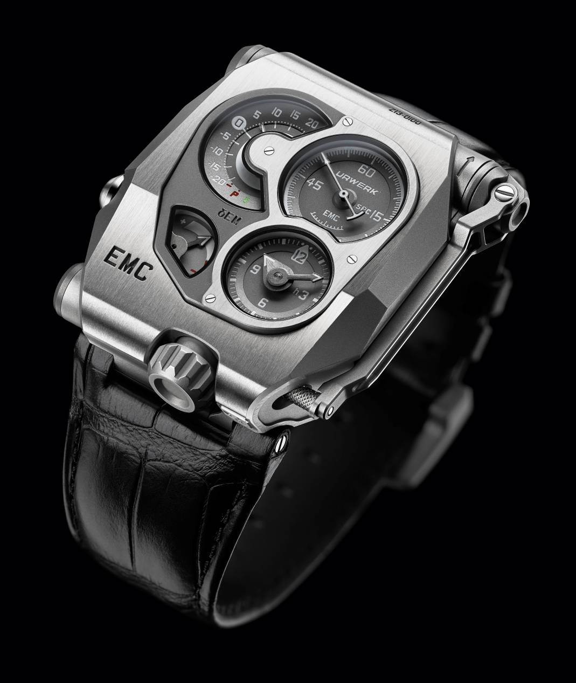

Этот мануфактурный механизм был задуман, разработан и изготовлен в мастерских URWERK. Он откалиброван в Женеве и отвечает самым требовательным стандартам качества. Его хронометрические показатели проверены в пяти положениях в течение 30-дневного цикла, чтобы убедиться в соответствии механизма самым строгим нормам высокоточных часов. Присущие ЕМС свойства тем самым подтверждены и основаны на следующих технических характеристиках:
- Его баланс был изготовлен из спллава ARCAP, которому URWERK отдает предпочтение за его антимагнитные и противокоррозийные свойства. Оригинальность баланса заметна с первого взгляда: абсолютно линейная форма стала результатом долгих расчетов, цель которых – оптимизировать его аэродинамические свойства и свести до минимума помехи, вызванные трением. Подобная форма позволяет балансу сохранять оптимальную амплитуду.

- Приводной механизм принял форму внушительного двойного барабана, вертикально установленного на одном общем валу. Благодаря последовательной сборке, двойной барабан гарантирует стабильность и безукоризненность линейных характеристик часов, а последние позволяют EMC демонстрировать 80 часов запаса хода.

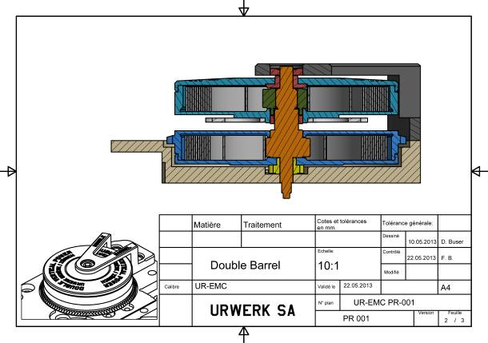

- Доступный извне регулировочный винт часов дает возможность производить точную настройку с помощью пружины, изменяя длину рабочей части спирали.

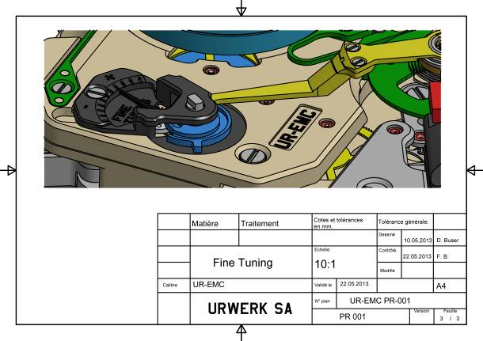

Чтобы наблюдать и оценивать работу этого стопроцентного механизма, оставалось создать его «надзорный орган». Оливье Эвале, разработчик программного обеспечения, страстно увлеченный автоматикой и информатикой, принял активное участие в данном безрассудном проекте: «Наша идея заключалась в том, чтобы использовать точность оптики и светового пучка для измерения хода часового механизма. Погрешность полученных результатов – менее 10 микросекунд. Мы создали систему, способную на долговременную работу. Используемая для питания «интеллекта» EMC батарея – не простая. Это сверхвместительная емкость, которая после 100 000 или 200 000 зарядов теряет лишь малую часть своих свойств. Мы также выбрали генератор с необычайно продолжительным ресурсом работы, неустойчивость которого не превышает три миллионные доли за год».

Таким образом, «интеллект» EMC состоит из:
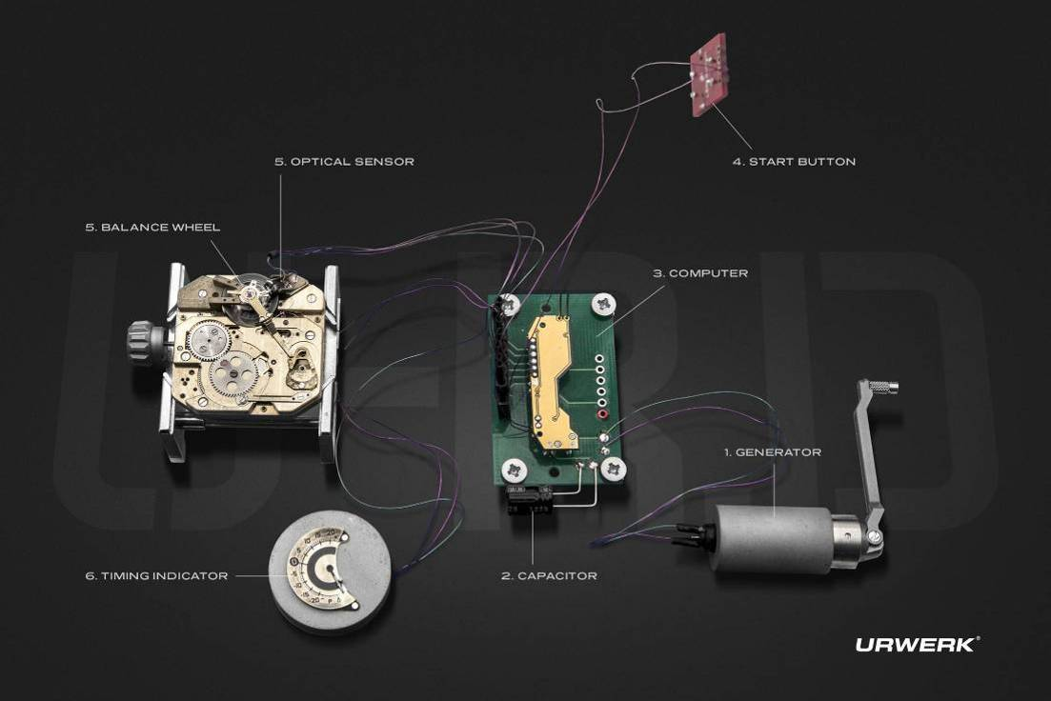
- Оптического датчика, связанного с балансом (Optical sensor):
Этот датчик состоит из передающего и принимающего устройств, установленных по обе стороны баланса. Его роль – регистрировать колебания данной составляющей механизма, частота которых 28 800 полуколебаний в час, то есть 4 Герца, за трехсекундный интервал времени. Измерение производится вручную, нажатием на кнопку.

- Электронного генератора колебаний частотой 16 000 000 Герц:
Речь идет об эталонном элементе EMC. Рабочая характеристика баланса EMC (4 Герца) сопоставляется с этим нестандартным генератором с целью получить максимально точный замер.

- Искусственного интеллекта (компьютера):
Это вычислительное устройство способно определить дифференциал (символизируемый знаком δ) мeжду реальным ходом механизма и генератором-эталоном. Каждое различие в микросекунду между двумя составляющими выражается в экономии или потере механизмом одной секунды в сутки. Так, вариация в 0,0000014 секунды за полупериод становится отклонением в одну секунду за сутки.

- Генератор с ручным подзаводом (генератор):
За электропитание «надзорного органа» EMC (оптический датчик и вычислительное устройство) отвечает микроротор производства швейцарской компании Maxon. Она известна тем, что разработала двигатель модуля Pathfinder для НАСА и ее программы исследовательских полетов на Марс.

Написание заключительной главы в создании EMC приходится на долю Мартина Фрая, дизайнера и одного из основателей URWERK. На него была возложена решающая задача объединить все составляющие EMC в корпусе наручных часов: «В компании URWERK точкой отсчета моделей часто становится набросок, пробный чертеж , воплощающий в жизнь идеи Феликса и мои собственные, – говорит он. – В данном случае точкой отсчета стала технология, что значительно усложнило мою задачу. Миниатюризация различных деталей EMC была доведена до предела, следовательно, эти технические достижения и обусловили мое пространтство для маневра. Так что методология работы оказалась весьма прагматичной: от ручки, которую надо было встроить в корпусное кольцо, до аккумулятора энергии – неотъемлемой части корпуса часов. То тут то там чувствуется влияние дорогих мне вещей, таких как старая камера Reflex с ручкой или магнитные ленты Revox на катушке, отразившиеся в дизайне баланса».
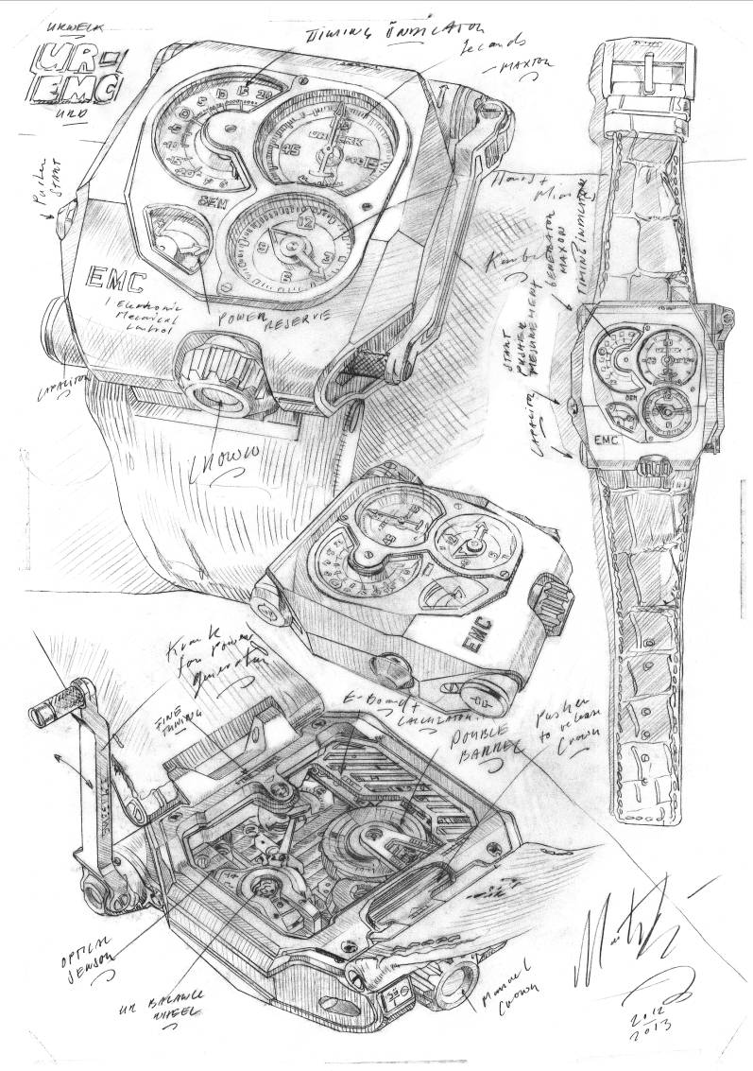
Модель EMC ознаменовывает появление механических часов, способных поставить диагноз собственной работе. Часов, ход которых отражает движения и изменения ритма, продиктованные их владельцем. Часов, интерактивных по самой своей природе, реагирующих на руку человека и регулируемых ею.
Технические характеристики

Корпус
Материал: | Титан и сталь
Размеры: | Ширина 43 мм; длина 51 мм; толщина 15,8 мм
Стекло: | Сапфировый хрусталь
Водонепроницаемость: | Давление протестировано на глубине 30 м/3 атмосферы
Отделка: | Сатинирование; микродробеструйная обработка
Механизм
Калибр: | UR-EMC; мануфактурный калибр URWERK
Ход: | Швейцарский анкерный ход
Баланс: | ARCAP P40; линейный баланс, соединенный с оптическим датчиком
Частота: | 28 800 к/ч, 4 Гц
Пружина баланса: | Плоская
Источник энергии: | Вертикальный двойной барабан, последовательная сборка
Запас хода: | 80 часов
Подзавод: | Автоматический подзавод
Отделка: | Côtes de Genève; спиральный рисунок; микропескоструйная обработка;
 | головки винтов со скошенными кромками
Искусственный интеллект
Генератор: | Генератор с ручным подзаводом Maxon®
Надзорный орган: | Оптический датчик, соединенный с механическим балансом;  Электронный генератор колебаний частотой 16 000 000 Гц  Oscillateur à 16'000'000hz  Circuit électronique
Указатели | Часы; минуты; секунды; указатель рабочих характеристик δ; запас хода;  винт регулировки механизма.

____________________
Контакт для СМИ:
Г-жа Ясин Сар (Yacine Sar)
press@urwerk.com
Прямой телефон +41 22 900202
Сотовый +41 79 834 46 65

